**Clase 24 de Febrero del 2024**

**Google Ads**

Formatos en los que se realizan los anuncios y el lugar

* Meta Advantage inteligencia artificial que te permite configurar el público/ presupuesto.
* Para pautar en Google es necesario tener un sitio web.
* La pauta de Google es predictiva, utiliza lo que ya hemos buscado y nos impacta con este tipo de publicaciones.
* Las redes sociales solo es el ‘’antojo’’. Se basa en intereses.

Enlace con toda la información:

https://support.google.com/google-ads/?hl=es-419#topic=10287124Google tiene 3 tipos de pauta.

1. Google Searh, es la pauta para búsqueda, se compone de palabras claves que engloban mi producto.

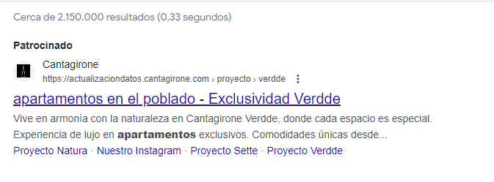

1. Anuncios de Youtube

Los formatos están en ‘’Ayuda de youtube’’. Todos los videos deben de estar en un canal.

Visualizaciones: Lo ven 100%

Reproducciones: Las veces que se reprodujo sin embargo no confirma que sean al 100%

Enlace:

**Display**

Es todo lo que nos sale en la red, páginas web- Son banners con la información de la marca.

**Merchancenter**

Son los que salen en la sección de Shopping de Google, está atado a un catálogo de la página web. Es necesario tener un ecommerce.

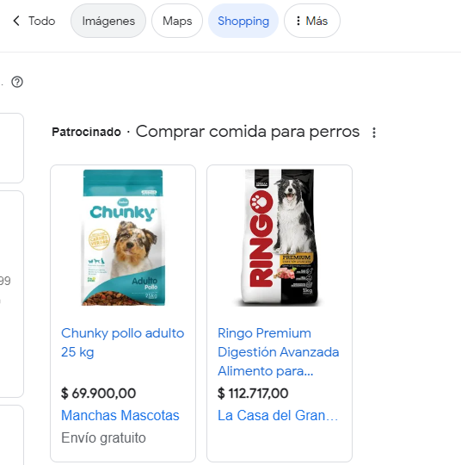

Crear campaña

Podemos ver los objetivos con los cuales yo quiero impactar.